Дети под музыку входят в зал и становятся вокруг ёлочки.

Ведущий: Вот так чудо в нашем зале!
Словно в сказку мы попали:
В зале елочка стоит, вся сверкает и блестит.
Что за праздник к нам идет?
К нам стучится Новый год!

Ведущий: Здравствуй, елочка густая,
Ты пришла к нам в детский сад,
Чтобы с нами веселиться,
Чтобы радовать ребят!
Крикнем весело и звонко:

Дети: Здравствуй, здравствуй наша ёлка!

Хоровод «Ёлка, ёлка ёлочка»

Ведущий: Возле елки новогодней
Чудеса случаются,
Вот сейчас и в нашем зале
Сказка начинается.
Ой, ребята, что я слышу? Кажется, сюда идут!
Ну-ка хлопнем веселее, пусть скорее нас найдут!

Снеговик из-за ёлки бросает в ведущего снежок.

Ведущий: Что за странное явленье? (Смотрит то в одну, то в другую сторону.)
Вот теперь мне всё понятно. Милый, добрый Снеговик,
Непоседа, озорник, где ты?

Снеговик: (из-за ёлки) Я тут.

Ведущий: Где тут? (идёт за ёлку)

Снеговик: (перед ёлкой) Я здесь!

Ведущий: Где здесь?

Снеговик: (из-за ёлки) Я тут!

Ведущий: Где тут? Ой, что же это? Ой, как же это?

Догадывается, что Снеговик ее разыгрывает и в свою очередь решает сама подшутить над Снеговиком.

Ведущий: Слышишь, как тебя там… «Я тут!», несла я Снеговику новую морковку для носика, да видно не найти мне его! Пойду, отдам морковку зайчикам! (громко топает ногами на месте).

Снеговик: (выбегает) Погоди! Я тут! То есть я здесь!
Я Снеговик и не мал, и не велик!
Снеговик я не простой, я весёлый, озорной.
Очень я люблю играть, песни петь и танцевать.

Танец игра «Где мальчики, где девочки».

После игры дети остаются стоять.

Снеговик: Ну-ка дружно все вставайте, и со мною поиграйте!
(берет ведерко со снежками)
Всё зимой белым – бело! Много снега намело.
Приготовил я комки, Снега белого снежки.
Ну, попробуй, ребята, хоть разок попасть в меня!

Игра «Попади в снеговика» (во время игры Снеговик теряет нос)
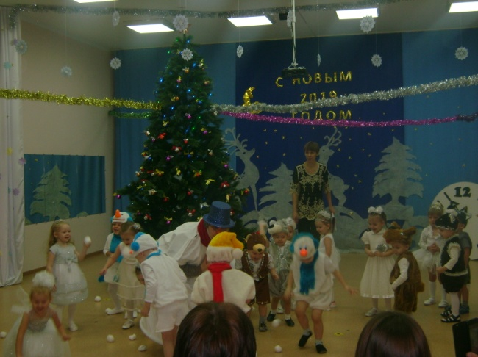

Ведущий: Раз, два, три, четыре, пять. Мы закончили играть.
(дети садятся)

Ведущий: Снеговик, (осматривает Снеговика со всех сторон) а где же твой нос?

Снеговик: Ищет свой нос. Ой, на лице нет, в сугробе нет, под ёлочкой наверное, и под ёлочкой нет, мне не до веселья, буду плакать я сейчас, портится настроенье (плачет).

Ведущий: Снеговик, не плачь, не плачь, (показывает на игрушки) может это шарик, твой носик, а может это звёздочка, а может этот фонарик.
Ведущий: Ну, примерь-ка, Снеговик! (Снеговик примеряет его.)

Снеговик: Я к такому не привык. (плачет)

Ведущий: Не переживай Снеговик, мы тебе поможем. Позовём лесных зверят, они найдут твой носик.

Танец зверей. (после танца звери дают Снеговику шишки)
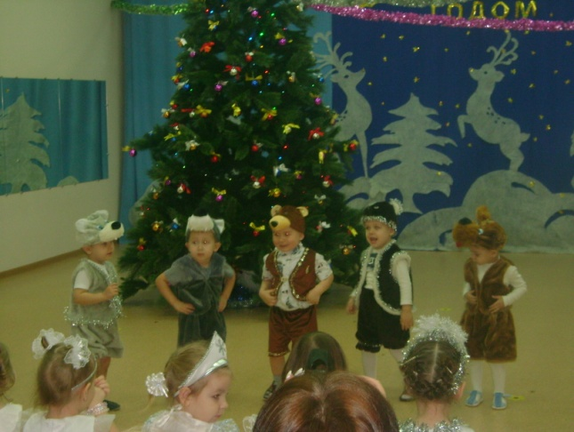

Снеговик: Я к такому не привык! Не подходит! Мой нос был лучше!

Ведущий: Не расстраивайся снеговик, мы сейчас с ребятами позвоним дедушке Морозу и попросим его помочь нам. (берёт телефон, набирает номер)

Д. Мороз: Дед Мороз слушает.

Ведущий: Дедушка Мороз, у нас беда, помоги, пожалуйста, у Снеговика нос пропал.

Д. Мороз: Заблудился я в пути, не могу я вас найти!

Ведущий: Ну, пока Дед Мороз ищет нас. Давайте споём песенку про ёлочку. Вставай Снеговик с нами в хоровод.

Хоровод: «Здравствуй ёлочка»

Снеговик: Что - то долго нет Дед Мороза.

Ведущий: Ребята, давайте покричим дедушке Морозу: «Дедушка Мороз, ау» (дети кричат деду Морозу несколько раз.)

Звучит музыка входит дед Мороз.

Дед Мороз: Отряхивается. Ох, и метель на дворе, разыгралась, все дорожки, все пути замела! Даже мне Морозу не пройти! Ох, ох.

Ведущий: Детки, дед Мороз пришёл и сразу как-то холодно стало! Давайте мы с вами весёлую песенку споём и сразу погреемся!

Дед Мороз: Ох, и люблю я песни, ну - ка, ребята вставайте в хоровод!

Хоровод: «Ах, какой хороший, добрый Дед Мороз»

Ведущий: Дед Мороз, а мы тебя из круга не выпустим.

Дети берутся за руки, не выпускают Дед Мороза.

Ведущий: Дед Мороз поиграй с нами.

Игра с ДМ «Делай как мы»

Дети садятся на стульчики.

Дед Мороз: Ох, порадовали Дедушку Мороза! Как весело у вас, здорово.

Ведущий: Вы погрелись дедушка Мороз?

Дед Мороз: Ох, сильно греться мне деточка нельзя я ж растаю, как красиво в этом зале (осматривается) и снежинки у вас летают.

Танец снежинок
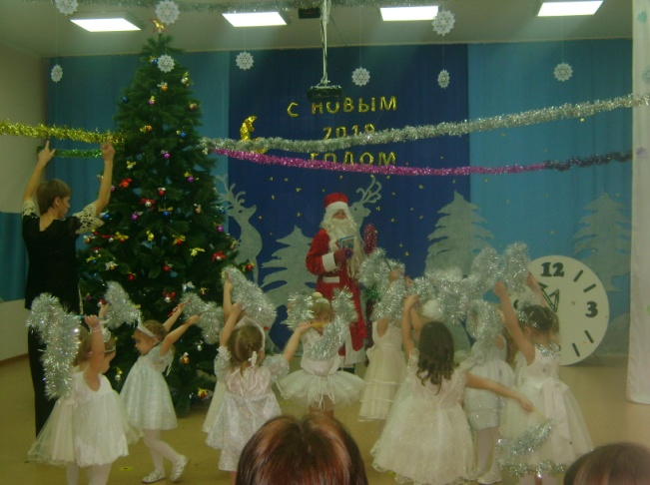

Снеговик плачет

Дед Мороз: Ой, ребята, вы слышите кто-то плачет?

Дети: Снеговик!

Дед Мороз: Не слышу, кто плачет?

Дети: Снеговик!

Дед Мороз: Снеговик, что ж ты плачешь, расскажи! Если можешь, покажи!

Снеговик: Где мой нос дорогой, как без носа мне зимой?

Дед Мороз: Вот беда, ох, не знаю даже чем помочь!

Ведущий: Дедушка Мороз, может быть в твоём мешке (подаёт деду Морозу мешок)

Дед Мороз: Сейчас посмотрю, что у меня в мешке (ищет в мешке нос, находит нос клоуна) нашёл, есть у меня нос клоуна! Как оденет его снеговик, будет весело здесь (снеговик надевает нос). Он будет с нами играть, петь, кружиться, ведь клоун весёлый и носик такой у него!

Снеговик: Ой, и правда, весело у вас, ноги сами рвутся в пляс!

Снеговик танцует.

Снеговик плачет: Где мой носик? Друзья мои снеговики выходите и мой носик поищите.

Танец Снеговиков.
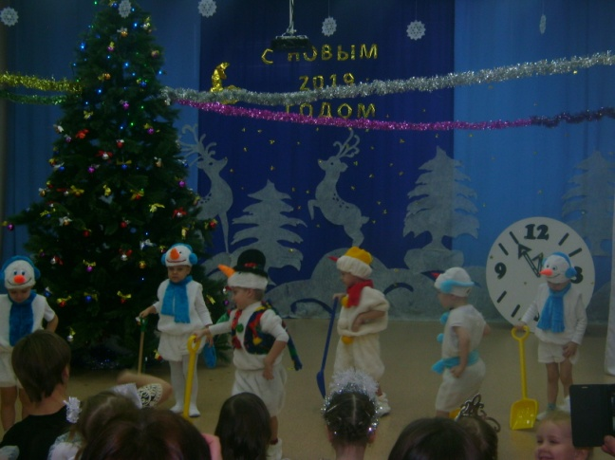

Снеговики предлагают вместо носа снежинки.

Снеговик: Вот гляжу я на себя, (смотрит в зеркало)
Сам себе отрада!
Не косой и не кривой!
А нос такой не надо!
Хочу свой носик!

Дед Мороз: Какой ты капризный, снеговик, хорошо, посмотрю ещё, что у меня в мешке (смотрит в мешок и обращается к ведущему) Как-то ко мне Баба Яга в гости заходила и вот оставила свой нос (достаёт из мешка нос Бабы Яги) вот попробуй, может он тебе подойдет! (снеговик надевает нос) Сейчас мы узнаем, что за проказница эта Баба Яга была!

Снеговик: Ох, и плохо мне,
Ох, и худо!
Не горячка у меня,
Не простуда!
Я и спать не могу!
Я и есть не могу!
Превращаюсь я, кажется в Бабушку Ягу!
Кружится на месте.

Ведущий: Не надо, не надо нам Бабу Ягу! Верни нам нос.

Снеговик: Что – то стало жарко Бабушке Яге. Дети, дуйте посильней, чтобы стало холодней! (дети дуют)

Ведущий: Что с тобою. Снеговик?
Очень бледен ты на вид? Ты не болен?

Снеговик: Ой, ребята, жарко мне, жарко, помогите.
Вы руками помашите! (дети машут)

Ведущая: Дед Мороз, нужно принести волшебной водицы, дать Бабе Яге напиться, чтобы он опять стал Снеговиком.
(Дед Мороз подаёт кружку с конфетти)

Снеговик: (пьёт) Хороша студёная вода!
Я водичку отопью да ребяток оболью! (обсыпает детей)

Ведущая: Ты опять нас напугал!

Снеговик: (озорно) Я Вас просто разыграл!

Дед Мороз: Разыграл? Вот хитрец! Представлению конец, убегай – ка во всю прыть, станем мы тебя ловить!

Снеговик: Я согласен!

Дед Мороз: Раз, два, три – ну-ка Снеговик, беги!

Игра «Догони снеговика»

Снеговик: Ах, так! Вы меня поймали, ну теперь держитесь, я Вас буду ловить. Раз, два, три – от Снеговика ты убеги!

Игра «Снеговик догони нас»

Снеговик: Нет не мой это нос. Хочу свой носик. (Снимает нос Бабы Яги).

Ведущий: Дед Мороз помоги нам, отыщи нос Снеговика.

Дед Мороз ищет нос Снеговика и находит за ёлкой большую морковку.

Дед Мороз: Вот смотрите, нашёл я нос для Снеговика.

Ведущий (примерят нос Снеговику): Нет, не подходит, уж какой – то большой нос.

Снеговик плачет: Где мой носик ааа….

Дед Мороз: Сейчас я своим волшебным посохом постучу, немного пошепчу. И раз, и два, и три носик Снеговика найдись. (достаёт из большой морковки нос Снеговика).

Снеговик примеряет нос: Ура, ура вот мой носик. Спасибо Дед Мороз, спасибо ребята, что нашли мой носик.

Ведущий: Дед Мороз, Снеговику нос нашёл, а про ребят забыл. Где подарки для детей.

Дед Мороз: Про ребяток я не позабыл и подарки им принёс. Есть у меня волшебная морковка в ней подарки для ребят. (Достаёт из большой морковки: сломанную машинку, валенок, кубик и предлагает их детям)

Ведущий: Дед Мороз разве это подарки.

Дед Мороз: Что – то видно я напутал. Помогите мне ребята давайте скажем дружно раз, два, три подарки появись. (Дед Мороз достаёт из большой морковки подарки и вместе со Снеговиком раздают детям)

